Antworten von K. Pfeilsticker (vom 4.6.2010)

Ich mache hier den Versuch die unten stehenden Fragen mit wenigen, aber entscheidenden und für die ‚nicht Experten‘ transparenten Forschungsarbeiten und physikalischen Argumente in aller Kürze aber prägnant zu beantworten. Im Übrigen verweise ich auf das Dokument des IPCC, Summary for Policy Makers‘ oder den vollen IPCC Report 4 ‚The physical science basis‘, siehe http://www.ipcc.ch/publications_and_data/ar4/wg1/en/contents.html, sowie die darin zitierten Forschungsarbeiten und meine Vorlesung Paleo-klima, bzw. Physik des Klimasystems (letztere zusammen mit Kollegin Levin).

- Klimaerwärmung
1a) Ist die Klimaerwärmung in der industriellen Zeit ein unbestreitbares Faktum?
1b) Ist die Erwärmung auch im letzten Jahrzehnt nachzuweisen (angeblich wurde es wieder kälter)
1c) Wie vergleicht sich diese Erwärmung mit in der Vergangenheit beobachteten Temperaturänderungen?
1d) Wie weit sind die natürlichen Klimaschwankungen verstanden?
1e) Was ist der Zeitraum der mindestens gemittelt werden muss um eine mittlere Temperaturerhöhung festzustellen und von natürlichen kurzfristigen Variationen der mit abzugrenzen?

Zur Beantwortung der Frage 1a und 1b zitierte ich in meiner Vorlesung gerne den Artikel von Lean&Rind (2009) bei dem die mittleren globalen Temperaturen seit 1980 nach den Faktoren ENSO (El Nino, La Nina), vulkanisches Aerosol, solare Strahlung und Treibhausgase untersucht wurde, denn diese Faktoren sind für die Jahr zu Jahr bis dekadischen Schwankungen des Klimas hauptsächlich maßgeblich (siehe Abbildung 1.) und die für den Zeitraum 1980 bis 2008 gefundenen Amplituden bis ins Jahr 2030 extrapoliert wurden. Das Ergebnis zeigt eindeutig, das für den untersuchten Zeitraum erhebliche Ts Schwankungen, bedingt durch ENSO, das vulkanische Aerosol und die Sonne (der Größe nach sortiert) über dem Ts Trend bedingt durch den zunehmenden Strahlungsantrieb durch Treibhaus liegt. Eine weitere interessante Forschungsarbeit aus der letzten Zeit zur Frage ob das Klima in dem letzten Jahrzehnt wärmer oder kälter wurde, ist jene von Easterling&Wehner (2009). Die Untersuchung kommt auch zu dem Ergebnis, dass der Abstieg der globalen Temperaturen seit 2000 eine Pause einlegt, vermutlich bedingt durch die abnehmende Aktivität der Sonne zum Ende des letzten Sonnenzyklus. Andererseits ist dieser Einwand gegen den Anstieg der globalen Temperaturen durch Treibhausgase natürlich naiv, denn wir wissen, dass das Klima wegen anderer Faktoren (siehe oben) auf dekadischen Zeitskalen erheblich schwankt.
Direkte Messungen des anthropogenen Treibhauseffektes liegen auch von dem weltweit am längsten und am besten gepflegten Strahlungsmeßnetz vor, das in der Schweiz betrieben wird. Eine Untersuchung von Philipona et al., (2004) mit den dabei gewonnen Strahlungsdaten kommt dabei zum Schluß, dass sich seit Mitte der 1990‘ziger Jahre die atmosphärische Rückstrahlung um +5.2(+/-2.2) Wm2 geändert hat. Wird hierbei die Änderung der Bewölkung ((+1.0(+/-2.8) Wm2), der atmosphärischen Temperatur (+0.82(+/-0.41) ºC) und der Wasserdampfkonzentration (+0.21(+/-0.10) g/m3) entsprechend berücksichtigt, so erhalten die Autoren eine Erhöhung der Rückstrahlung von +1.8(+/-0.8) Wm2), die man nur dem anthropogen bedingten Treibauseffekt zu schreiben kann.
Natürlich liegen auch viele spektroskopische Messungen des atmosphärischen Fensters vor, aus denen man die Wirkung der Treibhausgase für den atmosphärischen Strahlungstransport direkt entnehmen kann (siehe u.a. Abb. 5).

Abb. 1. (aus Lean&Rind, 2009)

Die Beantwortung der Fragen 1c und 1d ist etwas komplexer. Für den nicht-historischen Zeitraum (d.h. vor ~4000 BC) verweise ich dabei auf meine Vorlesung Paleoklima (siehe http://www.iup.uni-heidelberg.de/institut/studium/lehre/paleo_climate/programm_new.html). Jedoch ist das Studium des Paleoklimas nur bedingt geeignet (wegen teilweise anderer Antriebe und der großen Zeitskalen in geologischen Zeiträumen) die Frage nach einer anthropogen bedingten Klimaänderung und deren Konsequenzen beantworten. Jedoch - und verständlicherweise - liegen für die historische Zeit auch keine direkten Meßdaten (u.a. der Oberflächen- oder Meerestemperatur), denn Oberflächentemperaturen werden erst seit etwa 1820 gemessen (siehe Abb. 2). Für den Zeitraum vorher muß man daher auf sogenannte proxy Daten (also Klimaindikationsdaten wie Baumringgrößen, Seesedimente, Gletscherdaten, Stalagmiten, Getreidepreise, et cetera ) zurückgreifen, die grundsätzlich zwei Mängel aufweisen; ihre begrenzte räumliche Gültigkeit und die Notwendigkeit sie mit dem tatsächlichen (aber a priori unbekannten) Klimageschehen zu eichen. Deswegen gibt es um die Interpretation der proxy Daten u.a. bezüglich ihrer Aussagefähigkeit für die Rekonstruktion des Klimageschehens auch jede Menge wissenschaftlichen Diskurs. Letztlich sind diese Fragen aber, da für jeden proxy anders, nicht im Rahmen dieser Erörterung umfassend zu beantworten. Daher zeige ich in meiner Vorlesung Paleo-klima gerne Temperaturrekonstruktionen der letzten 1200 Jahre, die in etwa die Bandbreite des wissenschaftlichen Diskurses heute abbildet (Abb. 3)

Abb. 2 aus Solomon et al., (2007).

Eine wichtige Schlußfolgerung daraus ist, dass die Unsicherheit der Klimarekonstruktion aus den proxy Daten der letzten 1200 Jahren keinen eindeutigen Schluß daraus zuläßt, ob und in-wieweit die jüngste durch Instrumentendaten gut dokumentierte Erwärmung eine natürliche, also mit Zeitskalen von Jahrtausenden auftretende Klimaschwankung ist, oder auf vor allem auf anthropogen Faktoren zurückzuführen ist. Andererseits und unter Negierung anderer Fakten wird diese (intrinsische) Unsicherheit der Klimarekonstruktion von der Gemeinde der Klimaänderungsskeptiker quasi als schlüssiger Beleg herangezogen, die jüngste Erwärmung hätte auch zumeist natürliche Ursachen (‚also das Klima hat schon immer geschwankt‘).

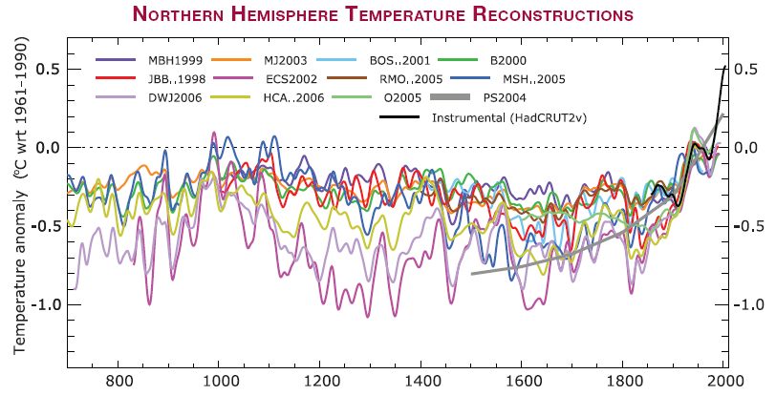
Abb. 3. McIntyre, S., and R. McKitrick, The hockey stick debate (aus http://www.marshall.org/pdf/materials/293.pdf)

Eine noch etwas zugespitzere Antwort verdient die Frage 1d. Der Grad des wissenschaftlichen Verständnisses für Klimaschwankungen hängt entscheidend von der betrachteten Zeitskala ab. Mäßig gut sind Jahr zu Jahr Schwankungen verstanden, etwas besser die dekadische Schwankungen (siehe oben), aber das Verständnis nimmt rapide für längere Zeiträume ab, mit der Ausnahmen der orbitalgetriebenen Schwankungen d.h. die Milankowitch Zyklen, mit 21k yrs (Nutation), 41 kyr (Präzession) und 100 kyr (Eukliptik). Solare bedingte Schwankungen jenseits des bekannten etwa 11 Jahre dauernden Schwabe Zyklus und seiner Oberwellen sind unbekannt, und auch wegen der thermischen Trägheit der Sonne (siehe Standardsonnenmodell) nicht unbedingt zu erwarten.

Die Frage 1e ist die Frage nach der thermischen Trägheit des Klimasystems und seiner Rückkoppelmechanismen. Üblicherweise betrachtet man hier in einer linearen Approximation den aus der Physik bekannten Zusammenhang zwischen Wärmefluß j_{Q} in das Klimasystem Wärmekapazität C (=0.53±0.22 GJ/K·m²) und der Zeitkonstante τ mit dem sich das System bei Zuführung von Wärne erwärmt/abkühlt, also j_{Q} =C/τ. So ist bekannt, dass die Erwärmung der oberen 100 – 200m des Meeres etwa 86% der Wärmekapazität des Klimasystem auf einem Zeithorizont von einigen Jahrzehnten darstellt. Weiterhin sagt uns die Klimaforschung (e.g., siehe IPCC-2007 und Murphy et al., 2009), dass der Nettostrahlungsantrieb etwa 1.6 ±1 W/m² seit der Industrialisierung betrug wovon etwa 1/3 des Strahlungsantriebes im Klimasystem verblieb und der Rest wieder als erhöhte IR Strahlung ins All emittiert wurde. Daher erhalten wir eine Zeitkonstante des Klimasystems von τ = 31 Jahren (ohne jedoch langfristige Rückkopplungen (feedbacks) wie das Abschmelzen der Eisschilde oder die völlige Durchmischung der Ozeane mit tausend und mehr Jahre et cetera zu betrachten), in guter Übereinstimmung mit der Ergebnissen von komplexen Klimamodellen (τ = 30 – 50 Jahre). Interessanterweise sieht man die Reaktion des Klimasystems auf die zusätzlichen Wärmeeintrag durch die erhöhte atmosphärische Rückstrahlung im IR bei steigender Treibhausgaskonzentration auch an der beobachteten Erwärmung der Weltmeere (Abb. 4). Grundsätzlich kann man daher festhalten, dass die für politisches Handeln maßgebliche Zeitskala der Trägheit des Klimasystems 30 – 50 Jahre beträgt (im Fachjargon nennt man das ‚climate change commitment‘).
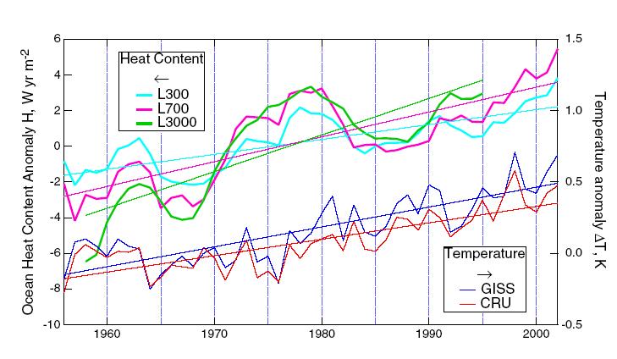

Abb. 4: Anstieg der Meerestemperatur in unterschiedlichen schichten seit 1955 (aus Schwartz, 2007).

- Anthropogener Einfluss auf das Klima

2a) Wie sicher und mit welchen Methoden ist der Treibhauseffekt durch CO2 (und Methan) nachgewiesen.
2b) Folgt die beobachtete mittlere Temperatur dem Anstieg der CO2 Temperatur und mit welcher Latenzzeit? (angeblich existiert diese Korrelation in den letzten 10 Jahren nicht mehr).
2c) Gibt es zur Zeit auch eine (unverstandene) natürliche Temperaturschwankung?
2d) Warum ist der beobachtete Temperaturanstieges nicht natürlichen Ursprungs?

Die Antwort auf die Frage 2a zerfällt eigentlich in zwei Teilantworten; Sind CO2 und CH4 wirksame IR Absorber und fallen ihre Spektren in das atmosphärische Fenster, und gibt es einen überhaupt einen Treibhauseffekt? Zur Beantwortung der ersten Frage zeige ich stets gerne (weil authentisch) ein IR Spektrum (Abb. 5 linkes Bild), dass wir mit der dem MIPAS-B Spektrometer am Boden in Kiruna vor einem stratosphärischen Ballonflug aufgenommen haben. Deutlich erkennt man in dem Spektrum die 12 μm Bande von CO2, und die Banden der Treibhausgase F12, H2O, HNO3, …. In dem linken Teilbild der Abb. 5 sieht man weiterhin (in schlechter spektraler Auflösung) wie die IR wirksamen Banden vieler anderer Treibhausgase (H2O, CO2, CH4, N2O, O3…) liegen.

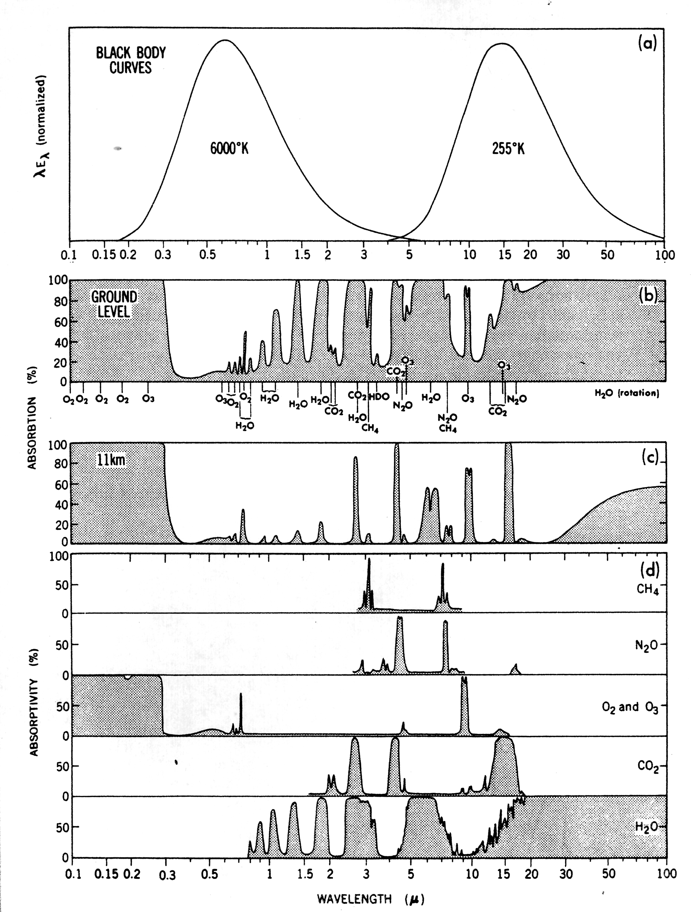
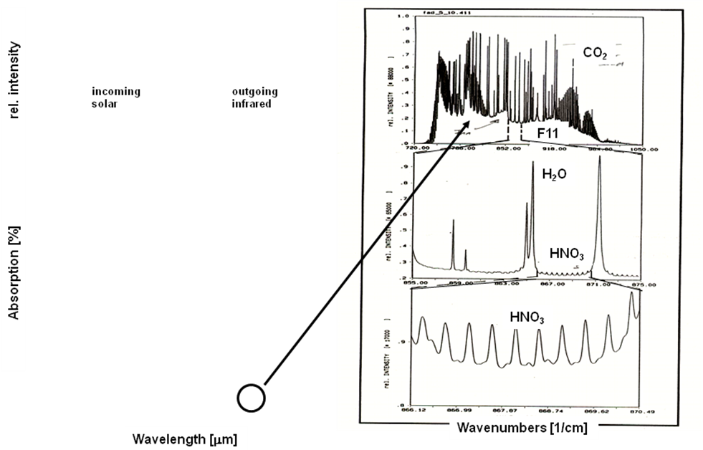
Abb. 5: Schema der spektralen atmosphärischen Transmission und spektrale Lage und Stärke der wesentlichen Treibhausgase (linkes Bild) (aus Goody&Young, 1989). Hochaufgelöstes, mit dem MIPAS-B Gerät in Kiruna/Schweden aufgenommenes atmosphärisches IR Spektrum (rechtes Bild).

Zur Illustrierung der Wirkung der Treibhause für die Oberflächentemperatur eines Planeten benützen wir Klimaforscher gerne die folgende einfache Strahlungsbilanzgleichung (d.h. die eingestrahlte solare Strahlung sollte im globalen Mittel der ausgehenden IR Strahlung entsprechen), also S_{o}· (1 - A) /4 = σ · T_{s}⁴ ·(1 - B) mit A: Earth visible albedo (= 0.298);T_{s}: Surface temperature B: Earth infrared albedo (= 0.40); S_{o}: solar constant (~ 1372 W/m²); und σ: Stefan Boltzmann constant (5.87·10⁻⁸ W/(m⁴·K). Schnell kann man dann auch die Klimasensivität bezüglich der Faktoren S_{o}, A, und B ausrechnen. Es zeigt sich ∂T_{s}/∂S_{o} = - T_{s}/4·S_{o} = 0.05 K·m²/W; ∂T_{s}/∂A = - T_{s}/{4·(1-A)} = 0.37 K / 1% change in A; ∂T_{s}/∂B = - T_{s}/{4·(1-B)} = 0.51 K / 1%. Dabei gilt es nun zu bedenken, dass sich bei einer Verdopplung der CO2 Konzentration von vorindustriell 280 ppm auf 560 ppm sich B um 2.5 % ändert. Diese Änderung an B würde nun die Oberflächentemperatur um 1.2 Grad erhöhen falls man keine Rückkoppelprozesse (mit kurzen Zeitskalen) im Klimasystem hätte. Allerdings zeigen die Klimamodelle, dass die Rückkopplungsprozesse den primären Erwärmungseffekt um einen Faktor circa 2,5 verstärkt (und 60 % davon rühren vom Wasserdampffeedback – wg. Clausius-Clapeyron - her). Daher wird für eine Verdopplung der CO2 Konzentration eine Erwärmung um circa 3 Grad erwartet, mit einer Bandreite (wg. der Unsicherheit der feedbacks) von 2 – 6 Grad. Ein großer Teil der seriösen Klimaforschung konzentriert sich daher wegen der großen Bandbreite der Prognosen vor allem darauf die Details der feedbacks zu verstehen, während die anderen Fakten eigentlich nur von den Klimaänderungsskeptikern (zumeist wegen Bildungslücken oder anderen , jenseits‘ der Klimaforschung gelagerter Interessen) bezweifelt werden.

Die Fragen 2b bis 2d haben den ähnlichen Hintergrund wie die Fragen 1b bis 1e und müssen daher nicht separat beantwortet werden.

- Mittelfristige Prognosen
3a) Falls keine Klimagase mehr emittiert würden ab heute, wie weit würde die Temperatur noch steigen (was ist die Gleichgewichtstemperatur für die heutige CO2 Konzentration?).
3b) Wie lange würde es dauern bis zum Gleichgewicht?
3c) Wo sind die grössten Unsicherheiten in den Prognosen für den Anstieg?

Die Antwort auf die Fragen 3a und 3b wurde im Rahmen des AR4 (assessment report 4) des IPCC-2007 im Szenario ‚constant composition commitment‘ untersucht (Abb. 6). Das wahrscheinlichste Ergebnis ist 1.2 Grad Erwärmung mit einer Zeitkonstante von circa 50 Jahren.

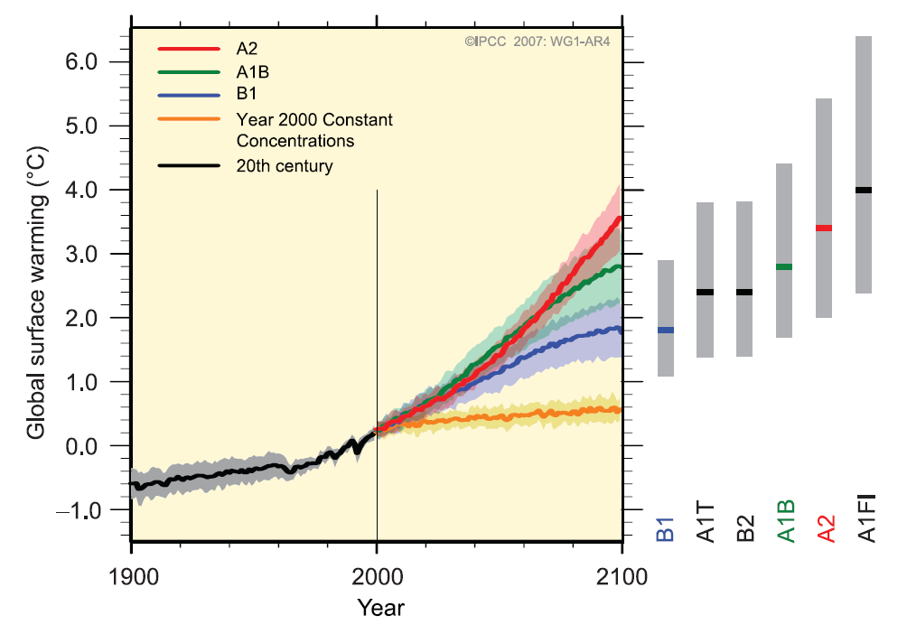

Abb. 6: Aus IPCC-2007 (Solomon et al., 2007).

Die Antwort auf die Frage 3c ist: Die größten Unsicherheiten rühren von den diversen Feedbackmechanismen her, vornehmlich durch die Unsicherheiten des Wolkenfeedbacks (da Wolken einen großen Einfluß auf B ausüben), der ozeanischen Strömungen, des dem Klimasystem inhärenten Kohlenstofffeedbacks et cetera her.

- Konsequenzen eines Temperaturanstiegs?

4a) Ist der prognostizierte Anstieg des Meeresspiegels belastbar? Was sind die Ursachen dafür?
(ich erinnere mich daran dass v. Storch der dezidierten Meinung war, dass das total unsicher sei…)
4b) Gibt es belastbare Prognosen für das Schmelzen des Meereises und der Eispanzer (Grönland/Antarktis)?
4c) Wie gut versteht man die räumliche Variation der mittleren Temperaturen?
4d) Weiß man welche Regionen von einem Anstieg profitieren und welche auf jeden Fall verlieren?

Die Antwort auf die Fragen 4a und 4b ist in Fachkreisen nicht unumstritten. Schätzungen reichen von 0.2 Meter (unterer Wert der IPCC Szenarien) bis zu 2m Meeresspiegelanstieg (wahrscheinlichster IPCC 2007 Wert sind 0.6 Meter) bis zum Ende dieses Jahrhunderts, je nachdem welche Reaktion das Klimasystem auf die Erwärmung zeigt, wie schnell diese eintreten und wie sie von den jeweiligen Autoren berücksichtigt wurden.

Sicher scheint heute aber zu sein, dass der Meeresspiegelanstieg schneller sein wird als vom IPCC 2007 vorhersagt wurde (siehe Abb. 7). Die Hauptunsicherheit bei allen diesen Forschungsarbeiten zum Meeresspiegelanstieg liegt in der schwer quantifizierten Reaktion der großen Eisschilde (Grönland, Westantarktis) auf steigende Temperaturen, denn die Gletscherdynamik - vor allem das Abfließen der Gletscher in die umliegenden Meere - ist ein noch schlecht verstandener Prozess. So legen neuere, jedoch auch nicht unumstrittene Forschungsarbeiten nahe, dass der Meeresspiegel um 3.4 mm/year per °C steigen könnte, mit der Folge eines Meeresspiegelanstieges von 0.5 bis 1.4 m im Zeitraum 1990 bis 2100 (e.g. Rahmstorf, 2007) (Abb. 8).

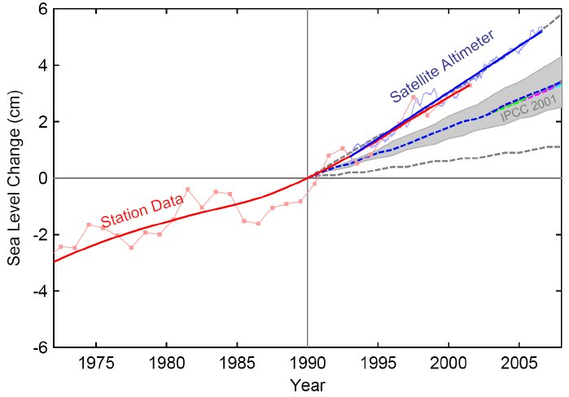

Abb. 7: Meeresspiegelanstieg nach Cazenave and Nerem, ( 2004) mit Updates von Church and White (2006).

Abb. 8: Meeresspiegeländerung bis 2100 nach Rahmstorf, (2007).

Eine schlüssige Antwort auf die Fragen 4c und 4d erfordert im Grunde eine detaillierte Klimamodellierung für einzelne Region, die im Rahmen des fünften IPCC Berichtes derzeit durchgeführt werden. Dabei werden die regionalen, räumlich und zeitlich hochaufgelösten Klimamodelle in ihren Rändern mit den Ergebnissen der globalen Klimamodelle gefüttert. Somit hängt deren Aussagekraft wesentlich von der Güte Prognosen der globalen Klimamodelle ab. Generell kann man aber sagen, dass die hohen Breiten (besonders die Arktis) und hochliegende Gebiete (Tibet) sich weit stärker als z. B. die mittleren Breiten oder die Tropen erwärmen werden. Diese Reaktion des Klimasystem liegt vor allem daran, dass das Klima dieser Gebiet stark strahlungsdominiert ist, und ein teilweises Schließen des atmosphärischen Fenster bedingt durch den primären Anstieg des CO2, und als Folgereaktion durch den Anstieg des Treibhausgases Wasserdampf dort relativ stärker zu Buche schlägt.

Abb. 9: Modelliert Änderung der Oberflächentemperaturen bis 2100 für die IPCC Szenarien B1, A1B und A2 (AOGCM: Atmosphere Ocean Global Circulation Models) (IPCC- 2007).

- Kosten
Wäre es nicht kostengünstiger, Geld in die Vorsorge zu stecken statt in Klimamassnahmen?
(höhere Deiche… etc…)

Eine Antwort auf die Frage 5 wurde meines Wissens bisher am umfangreichsten von Nicholas Stern in seinem Bericht aus dem Jahre 2007 untersucht (siehe http://www.hm-treasury.gov.uk/stern_review_report.htm ). Seine Schlussfolgerungen waren:
- Kosten der teilweisen Klimaänderungsvermeidung: Um schwerwiegende Folgen für die Weltwirtschaft zu vermeiden, sollte die Konzentration von Treibhausgasen in der Atmosphäre unter 550 ppm gehalten werden. Schon in diesem Fall würde die weltweite Durchschnittstemperatur um 2 bis 3 °C steigen.Die jährlichen Kosten für Maßnahmen zur Stabilisierung der Treibhausgaskonzentration zwischen 500 und 550 ppm Kohlendioxidäquivalenten liegen schätzungsweise bei etwa 1 % des globalen Bruttoinlandsprodukts liegen, wenn jetzt begonnen wird, entschieden zu handeln.
- Kosten des ‚Weiter-so‘: Die jährlichen Kosten des Klimawandels werden, wenn nicht gehandelt wird, dem Verlust von wenigstens 5 % des globalen Bruttoinlandsprodukts entsprechen. Wenn man eine breitere Palette von Risiken und Einflüssen berücksichtigt, könnten die Schäden auf 20 % oder mehr des erwarteten globalen Bruttoinlandsprodukts ansteigen. Hierbei ist zu bemerken, dass Entwicklungs- und Schwellenländer die ökonomischen Folgen des Klimawandels überdurchschnittlich stark zu spüren bekommen.
Eine Frage, die der Stern Report jedoch nur am Rande berührte, betrifft die zunehmenden Kosten der Energie- und Rohstoffversorgung bei einer wachsenden Weltwirtschaft mit erhöhter Nachfrage und sinkenden Vorkommen. Mit welchen Zusatzkosten der Rohstoffmarkt auf diese Herausforderung reagiert wird man wohl nur im Rückblick beantworten können. Daher ist auf jeden Fall eine nachhaltigere und ressourcenschonende Wirtschaftsform langfristig sinnvoll.

Literatur:

- Cazenave, A. and R. S. Nerem, Rev. Geo, 42, RG3001, 20 PP., doi:10.1029/2003RG000139, 2004.
- Church and White (2006)
- Easterling D.R. and M.F. Wehner, Is the climate warming or cooling? Geophys. Res. Lett. 36, L08706, doi:10.1029/2009GL037810, 2009.
- Goody, M. and Y.L. Young, Atmospheric Radiation, Oxford Uni. Press 1989
- Lean, J.L. and D. H. R. How will Earth’s surface temperature change in future decades? Geophys. Res. Lett. 36, L15708, doi:10.1029/2009GL038932, 2009.
- Murphy et al., An observationally based energy balance for the Earth since 1950, JGR, 114, D17107, doi:10.1029/2009JD012105, 2009.
- Philipona, R. B. Dürr, C. Marty, A. Ohmura, and M. Wild, Radiative forcing - measured at Earth’s surface - corroborate the increasing greenhouse effect, Geophys. Res. Lett. 31, L03202, doi:10.1029/2003GL018765, 2004.
- Rahmstorf, S., A Semi-Empirical Approach to Projecting Future Sea-Level Rise, Science, 315, 368, 2007.
- Schwartz, S. E., Heat capacity, time constant, and sensitivity of Earth’s climate system, 112, D24S05, doi:10.1029/2007JD008746, 2007.
- Solomon, S., D. Qin, M. Manning, Z. Chen, M. Marquis, K.B. Averyt, M. Tignor and H.L. Miller (eds.), Contribution of Working Group I to the Fourth Assessment Report of the Intergovernmental Panel on Climate Change, Cambridge University Press, Cambridge, United Kingdom and New York, NY, USA, 2007.

